คู่มือโปรแกรมเมอร์
ระบบจดจำป้ายทะเบียนรถยนต์
CAR PLATE LICENSE RECOGNITION SYSTEM

นายปรัชญา อำพันสุข
นายสุทธิกิตติ์ พูนธนาทรัพย์

ปริญญานิพนธ์นี้เป็นส่วนหนึ่งของการศึกษาตามหลักสูตรปริญญาวิศวกรรมศาสตร์บัณฑิต
ภาควิชาวิศวกรรมคอมพิวเตอร์
คณะวิศวกรรมศาสตร์
สถาบันเทคโนโลยีพระจอมเกล้าเจ้าคุณทหารลาดกระบัง
ปีการศึกษา 2547

คู่มือโปรแกรมเมอร์โปรแกรมระบบจดจำป้ายทะเบียนรถยนต์

ในการสร้างโปรแกรมคิดคำนวณค่าไฟฟ้า จะใช้โปรแกรม Microsoft Visual C++ เป็นเครื่องมือ (Tools) ในการเขียน ซึ่งปัจจุบัน ถือได้ว่าเป็นโปรแกรมที่ได้รับความนิยมอย่างแพร่หลาย
โครงสร้างโปรเเกรม
โปรเเกรม Car Plate Recognition เขียนขึ้นโดยใช้ภาษา C++ โดยโปรเเกรมหลักสามารถเเบ่งออกเป็นส่วนย่อยๆ ได้ดังนี้

4.4.1 โปรเเกรมหลัก
ส่วนการทำงานของโปรเเกรมหลัก จะประกอบไปด้วยขั้นตอนของโปรเเกรมย่อยดังรูปที่ 5.1
START
Capture
Binarization
Segmentation
Pattern Recognition
Database
End
รูปที่ 4.10 แผนภาพการทำงานของโปรแกรมหลัก

4.4.1.1 โปรเเกรมการ Capture ภาพโดยใช้กล้องถ่ายวีดีโอ

Start

Capture?
Save Picture
End
Yes
No

รูปที่ 4.11 กระบวนการ Capture ภาพ

4.4.1.2 โปรเเกรมการทำ Binarization
เมื่อทำการ Capture ภาพเเล้วจะได้ภาพเเบบ Gray Scale จากนั้นนำภาพมาแปลงเป็นภาพสีขาวดำ โดยกำหนด Threshold ที่เหมาะสม
Pixel Value = 1,(Black)
START
END
Pixel Value >T
Pixel Value = 0,(White)

Last Pixel
Yes
No
No
Yes

รูปที่ 4.12 กระบวนการทำงานในการแปลงภาพเป็นไบนารี่

4.4.1.3 โปรเเกรมการทำ Segmentation
ในส่วนของการทำ Segmentation จะประกอบไปด้วยส่วนย่อยๆ อีก 3 ส่วนได้เเก่ การทำ Region Labeling การรวมพิกเซลที่สมมูลกันเป็นบล็อกเดียวกันและการพิจารณาขนาดของบล็อก
Start
Copy Label To Curent Pixel
Record Equivalence
Of Label
Copy Either Label to
Curent Pixel
Copy label To Current Pixel
END
Yes
No
Yes
Yes
No
No
Yes
Next Pixel
No
Pixel value =1
Neighbor pixel labeled
Only 1 pixel labeled
Last pixel
รูปที่ 4.13 กระบวนการทำงานในการทำ segmentation
การทำของ Region Labeling จะพิจารณาเฉพาะพิกเซลที่มีค่าเป็น 1 ถ้าพิกเซลที่พิจารณามีพิกเซลข้างเคียงเป็น 1 ด้วย โดยถ้าพิกเซลก่อนหน้านี้ซึ่งถูกพิจารณาเเล้วติดกับที่พิจารณา 1 พิกเซลก็ให้ Label ของพิกเซลที่พิจารณาอยู่เหมือนกับพิกเซลนั้น เเต่พิกเซลข้างเคียง มากกว่าหนึ่งพิกเซล เเละมี label ไม่เท่ากันก็ให้ค่า label ใด label หนึ่งกับพิกเซลที่พิจารณานั้นเเละบันทึก label ที่สมมูลกันไว้
Start
First Label First Pixel
Pixel has label equivalent to this label
Label = This Label
Next Pixel
Next Pixel
First Pixel
End
No
Yes
No
Yes
No
Yes
Last pixel
Last label
การรวมพิกเซลที่มี Label สมมูลกันเป็นบล็อกเดียวกัน จะพิจารณาเเต่ละ Label ว่ามีพิกเซลใดบ้างที่มี Label สมมูลกับ Label นี้ ซึ่งถ้าสมมูลกันจะเปลี่ยน Label ของพิกเซลนั้นๆ เป็น Label เดียวกัน
Start
First block
Store this block
Next Block
End
No
Yes
No
Yes
Remove this block

Height and width fall within certain specification

Last Block

รูปที่ 4.15 กระบวนการเเสดงการพิจารณาขนาดของบล็อก

พิจารณาขนาดของบล็อก โดยใช้ความกว้างเเละความสูงเเต่ละบล็อกถ้ามีขนาดในช่วงที่กำหนดจะนำบล็อกนั้นๆไปแสดงผลต่อไป

4.4.1.4 โปรแกรมการทำ Pattern recognition
ในส่วนของการทำ Pattern recognition จะแบ่งเป็น 2 ส่วน คือ ส่วนของการทำ training และส่วนของการตรวจสอบตัวอักษร

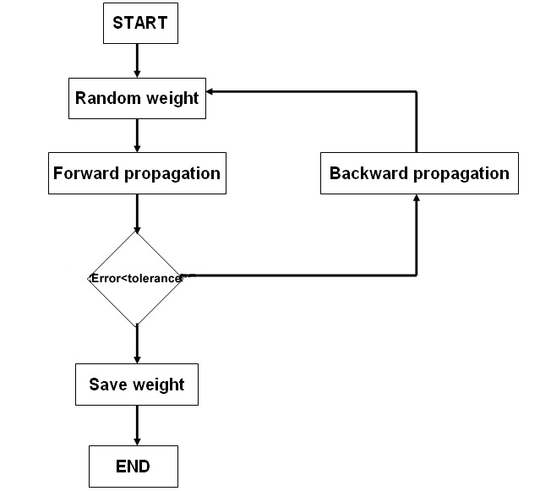

รูปที่ 4.16 กระบวนการเรียนรู้ตัวอักษร

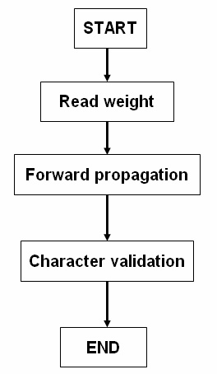

รูปที่ 4.17 กระบวนการตรวจสอบตัวษร

4,5 User interface

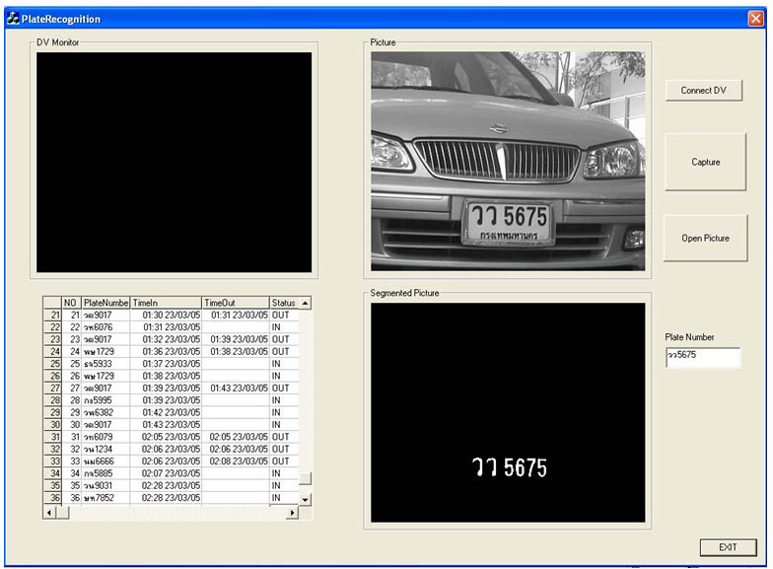

รูปที่ 4.18 Use Interface

โดยจะมีหน้าต่างจำนวน 5 อันโดยแบ่งเป็น
DV Monitor เป็นการแสดงภาพที่รับภาพมาจากกล้องวีดีโอ
Picture เป็นการแสดงภาพที่ได้จากการกดปุ่ม Capture ซึ่งเป็นภาพเกรย์สเกล
Table เป็นส่วนของตารางที่แสดงผลลัพธ์ที่ได้จากโปรแกรม
Segmented Picture เป็นการแสดงภาพที่ผ่านการทำ Segmentation แล้ว
Plate Number เป็นการแสดงผลลัพธ์ที่ผ่านการทำ Pattern Recognition แล้ว

มีปุ่มที่ใช้งานแบ่งเป็น
Connect DV เป็นปุ่มที่ใช้ในการติดต่อกับกล้องวีดีโอ
Capture เป็นปุ่มที่ใช้ในการจับภาพ
Open Picture เป็นปุ่มที่ใช้ในการเปิดภาพที่ทำการถ่ายภาพเก็บไว้ล่วงหน้าเพื่อนำมาใช้ในโปรแกรม

4.6 Database Design
โดยจะมี 4 Attribute คือ

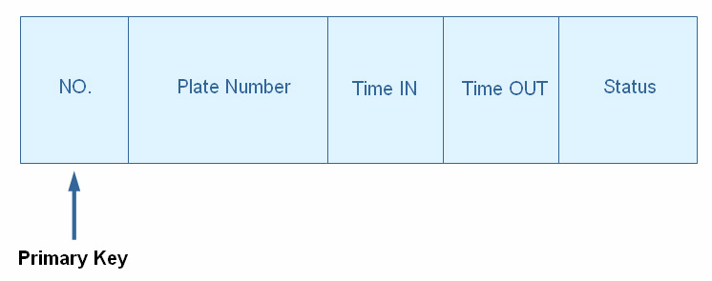
รูปที่ 4.18 Database Design

NO. จะเก็บลำดับของรถยนต์ที่เข้ามา โดยจะเป็น Primary Key
Plate Number จะเก็บทะเบียนรถยนต์
Time IN จะเก็บเวลาที่รถยนต์เข้ามา
Time OUT จะเก็บเวลาที่รถยนต์ออก
Status จะเก็บสถานะของรถยนต์ว่าอยู่หรือไม่อยู่

โครงสร้างของโปรแกรม
ไฟล์ของ โปรแกรมประกอบด้วย
- Database.cpp - ทำการติดต่อกับ database
- font.cpp – automatic generate by Visual C++
- msflexgrid.cpp – automatic generate by Visual C++
- picture.cpp – automatic generate by Visual C++
- PlateRecognition.cpp – automatic generate by Visual C++
- PlateRecognition.rc – automatic generate by Visual C++
- PlateRecognitionDlg.cpp – ส่วนของ Main Program
- rowcursor.cpp – automatic generate by Visual C++
- StdAfx.cpp – automatic generate by Visual C++
- videocapx.cpp – automatic generate by Visual C++

โดยภายในไฟล์ PlateRecognitionDlg.cpp มีการทำงานดังนี้
- void CPlateRecognitionDlg::OnConnectdv() เป็นส่วนสำหรับการทำการติดต่อกับกล้อง Digital Video
- void CPlateRecognitionDlg::OnCapture() เป็นส่วนสำหรับการ Captureภาพจากกล้อง Digital Video
- void CPlateRecognitionDlg::OnOpen() เป็นส่วนสำหรับการเรียก Open Dialog และทำการประมวลผลภาพ
- void CPlateRecognitionDlg::OnConnectdb() เป็นส่วนสำหรับทำการติดต่อกับ Database
- void CPlateRecognitionDlg::Onshowgrid() เป็นส่วนสำหรับทำการติดต่อกับ MSFlexgrid

ภายในไฟล์ Database.cpp มีการทำงานดังนี้
- bool Database::Open(char* UserName, char* Pwd,char* CnnStr) เป็นส่วนทำการเริ่มติดต่อกับ Database
- bool Database::Execute(const char* CmdStr, TableRecPtr& Table) เป็นส่วนในการทำการประมวลผลคำสั่ง sql
- bool Database::Execute(const char* CmdStr) เป็นส่วนในการทำการประมวลผลคำสั่ง sql
- int TableRecPtr::CountRow() เป็นส่วนในการทำการนับจำนวน row ใน table
- bool TableRecPtr::FillGrid(CMSFlexGrid *fgrid) เป็นส่วนในการทำการติดต่อกับ MSFlexgrid
- long TableRecPtr::GetCol(long itm) เป็นส่วนในการทำการนับจำนวน column ใน table

